PENGEMBANGAN KOMPETENSI GURU SMK DI JAKARTA DALAM PERANCANGAN WEBSITE BERBASIS WORDPRESS

Ratu Amilia Avianti1,a) dan Erdawaty Kamaruddin2,b)
email: aratuamilia@unj.ac,id dan berda_kamaruddin@unj.ac.id

¹Program Studi S1 Pendidikan Teknik Mesin FT UNJ, Gedung L5 Lt.II FT Kampus UNJ No.Telp: (021) 4700476
¹Program Studi S1 Pendidikan Teknik Informatika dan Komputer FT UNJ, Gedung L5 Lt.II FT Kampus UNJ No.Telp: (021) 4700476

Abstract
Teachers are the spearhead that can shape the character and spirit of the Indonesian nation, both the good and bad of the nation is very dependent on teacher. How great is the role of the teacher, so that teachers are needed who are professional, creative, innovative, have a high willingness to continue learning, and are literate in information technology, so they are able to keep abreast of the times. Website is an internet facility that can display information interactively. Through the website, users can exchange information so they can follow the development of science and technology quickly. A website provides many benefit if used wisely. However, in reality there are still many teachers who have not been able to increase their professional potential in developing websites. For this reason, a WordPress-based website design training program was designed for teachers of SMK Negeri 26 Jakarta. This training used the "Student Centered Learning" approach to the project-based learning model. The method used was the method of discussion, demonstration, and performance. Indicators of success in this training are: trainees can design a personal site based on WordPress. The resulting output in the form of articles in a journal, publication in online media, and publication of video activities on Youtube. Suggestions for further training are: training time should be longer, and training should be held outside of school or during school breaks, so that training participants can be more focused and not be constrained by teaching schedules

Keywords: Teacher Competence, Website, WordPress (kurang 2 keyword)

Abstrak
Guru dapat membentuk watak bangsa Indonesia, baik buruknya bangsa sangat tergantung pada guru. Betapa besarnya peran guru, hingga diperlukan guru yang profesional, kreatif, inovatif, dan “melek” teknologi, agar mampu mengikuti perkembangan zaman. Website merupakan fasilitas internet yang dapat menampilkan informasi secara interaktif. Melalui website, user dapat saling bertukar informasi sehingga dapat mengikuti perkembangan ilmu pengetahuan dan teknologi dengan cepat. Website memberikan banyak manfaat jika digunakan secara bijak. Namun, kenyataannya masih banyak guru yang belum dapat meningkatkan potensi diri secara profesional dalam mengembangkan website. Untuk itulah dirancang kegiatan pelatihan perancangan website berbasis WordPress bagi guru SMK Negeri 26 Jakarta. Pelatihan ini menggunakan pendekatan “Student Centered Learning” dengan model pembelajaran berbasis proyek, melalui metode diskusi, demonstrasi, dan unjuk kerja. Indikator keberhasilan dalam pelatihan ini adalah: guru dapat merancang situs pribadi berbasis WordPress in this training. Luaran yang dihasilkan berupa artikel pada sebuah jurnal, publikasi di media online, dan video di Youtube. Saran, waktu pelatihan hendaknya lebih panjang dan diselenggarakan di luar sekolah atau pada waktu libur, agar peserta pelatihan dapat lebih fokus

Kata Kunci: Kompetensi Guru, Website, WordPress

PENDAHULUAN

Guru merupakan ujung tombak dari semua kebijakan pendidikan. Gurulah yang akan membentuk watak dan jiwa bangsa, sehingga baik dan buruknya bangsa ini sangat tergantung pada guru. Karena peran guru yang begitu besar, maka diperlukan guru yang profesional, kreatif, inovatif, mempunyai kemauan yang tinggi untuk terus belajar, dan melek terhadap teknologi informasi, sehingga mampu mengikuti perkembangan zaman (Raddana, 2013). Guru adalah pendidik profesional dengan tugas utama mendidik, mengajar, membimbing, mengarahkan, melatih, menilai, dan mengevaluasi peserta didik pada pendidikan usia dini melalui jalur formal pendidikan dasar dan pendidikan menengah (Undang Undang Guru dan Dosen, 2006).
Website merupakan fasilitas internet yang menghubungkan dokumen dalam lingkup lokal maupun jarak jauh. Dokumen pada website disebut dengan web page dan link dalam website memungkinkan pengguna dapat berpindah dari satu page ke page lain (hypertext), baik di antara page yang disimpan dalam server yang sama maupun server di seluruh dunia. Pages diakses dan dibaca melalui browser seperti Netscape Navigator, Internet Explorer, Mozila Firefox, Google Chrome, dan aplikasi browser lainnya. Website juga dapat diartikan sebagai suatu metode untuk menampilkan informasi di internet, baik berupa teks, gambar, video, dan suara yang menghubungkan beberapa dokumen dengan dokumen lainnya secara interaktif dan dapat diakses melalui browser.
Dewasa ini, banyak orang menggunakan website untuk hal-hal yang positif seperti misalnya menunjukkan kreativitas di dunia maya, menjadi penulis artikel di beberapa website, terutama bagi orang yang memiliki hobi dan minat menulis. Website dapat berupa website pribadi, komersial, pemerintahan, portal berita, dan website lainnya yang dibuat untuk kepentingan profit maupun non profit yang dipublikasikan secara umum. Selain itu, website juga dapat dibuat untuk tujuan khusus seperti misalnya untuk hiburan, pendidikan, dan juga kepentingan sosial. Manfaat website yang paling utama adalah untuk menyebarkan informasi melalui dunia digital. Dengan adanya dunia digital yang dapat diakses melalui jaringan internet, maka arus pertukaran informasi dapat dilakukan secara internasional dan tidak terikat oleh batasan tempat. Melalui website, orang di seluruh dunia dapat saling bertukar informasi terkini sehingga tidak tertinggal perkembangan teknologi, budaya, dan ilmu pengetahuan yang sedang meroket di segala belahan dunia. Website juga dapat menjadi media untuk promosi dan mengembangkan bisnis. Website memberikan banyak manfaat positif jika mampu menggunakannya secara bijak dan untuk tujuan yang positif pula.
Namun, kenyataannya masih banyak guru yang belum dapat meningkatkan potensi diri secara profesional dalam pemanfaatan Information and Communication Technology khususnya dalam mengembangkan website. Tidak mudah bagi guru untuk mengembangkan potensi dirinya karena dihadapkan oleh berbagai masalah dalam kehidupannya, kurangnya fasilitas yang tersedia, dan terbatasnya kesempatan untuk mengikuti berbagai pelatihan komputer yang diselenggarakan di luar sekolah. Kondisi ini sangat disayangkan karena akan mengakibatkan kurang produktifnya kinerja guru.
Selanjutnya, dengan menyelami serta memperhatikan uraian yang telah dikemukakan tersebut maka perlu adanya upaya pengembangan kompetensi guru SMK di Daerah Khusus Ibukota Jakarta melalui pelatihan perancangan website berbasis WordPress agar dapat meningkatkan potensi diri dan kualitas pembelajaran serta dapat menjadi guru yang profesional dalam pemanfaatan Information and Communication Technology. Upaya pengembangan kompetensi guru SMK tersebut dilaksanakan melalui pelatihan yang berlandaskan Pengabdian kepada Masyarakat Terintegrasi Kuliah Kerja Nyata.
Pelatihan diselenggarakan pada bulan Oktober 2019 di sekolah mitra, yaitu: SMK Negeri 26 Jakarta. SMK Negeri 26 Jakarta adalah perubahan nama dari STM Negeri Pembangunan Jakarta. SMK Negeri 26 Jakarta merupakan lembaga pendidikan kejuruan yang bertugas meningkatkan Sumber Daya Manusia yang sesuai dengan kebutuhan Industri dan Masyarakat. Visi SMK Negeri 26 Jakarta adalah: “Menjadi yang terbaik dengan keunggulan prestasi dan berakhlak mulia.” Sedangkan motto SMK Negeri 26 Jakarta adalah: “Belajar, Bekerja, Membangun“. Secara umum SMK Negeri 26 Jakarta ini kondusif untuk terciptanya suasana kegiatan belajar mengajar yang baik, karena mempunyai peraturan yang cukup disiplin sehingga dapat mencetak peserta didik untuk berkompeten dalam bidangnya.

PERMASALAHAN MITRA

Perkembangan ilmu pengetahuan dan teknologi dapat ‘mengubah dunia pendidikan’ melalui peningkatan mutu pendidikan dan pemberdayaan sumber daya manusia agar lebih berkualitas, baik dalam cara berpikir, orientasi perilaku, sikap, dan sistem nilai yang dapat mendukung perkembangan pendidikan, khususnya dalam upaya meningkatkan kemampuan peserta didik. Information and Communication Technology berperan penting dalam memenuhi tuntutan masa depan yang bersifat kompetitif serta terkait atas kualitas mutu pendidikan.
Guru sebagai komponen utama dalam proses pembelajaran memiliki tanggung jawab mutlak agar dapat mewujudkan keterampilan peserta didik untuk mampu menguasai Information and Communication Technology, antara lain dalam pemanfaatan website. Selanjutnya, pihak sekolah sebagai lembaga pendidikan dipandang perlu memfasilitasi kebutuhan sistem pendidikan berbasis Information and Communication Technology yang baik. Namun, kompetensi inilah yang menjadi permasalahan yang dihadapi sekolah mitra, karena masih banyak guru yang belum terbiasa merancang website sebagai bekal peserta didik untuk terjun di masyarakat kelak setelah menyelesaikan pendidikan di Sekolah Menengah Kejuruan.
Berdasarkan analisis situasi sebagaimana telah diuraikan tersebut, maka permasalahan yang selama ini dihadapi sekolah mitra dalam upaya pengembangan kompetensi guru SMK Negeri 26 Jakarta terutama pada pemanfaatan Information and Communication Technology melalui perancangan website berbasis WordPress, dapat dijabarkan sebagai berikut: “Bagaimana upaya pengembangan kompetensi guru dalam merancang situs pribadi, situs portal berita, dan situs toko online melalui perancangan website berbasis WordPress, agar dapat meningkatkan potensi diri dan kualitas pembelajaran untuk menjadi guru profesional dalam pemanfaatan Information and Communication Technology? “

SOLUSI PERMASALAHAN MITRA

Solusi yang ditawarkan untuk menyelesaikan permasalahan yang dihadapi mitra dalam upaya pengembangan kompetensi guru Sekolah Menengah Kejuruan pada pemanfaatan Information and Communication Technology, agar dapat meningkatkan potensi diri untuk menjadi guru profesional, adalah dengan cara mengadakan pelatihan perancangan website berbasis WordPress yang dapat dilaksanakan melalui wadah Pengabdian kepada Masyarakat Terintegrasi Kuliah Kerja Nyata. Pelatihan hendaknya diberikan oleh para ahli di bidang Information and Communication Technology dan dilaksanakan secara berkala serta berkesinambungan.”

METODOLOGI KEGIATAN

Pelatihan ini bertujuan untuk mengembangkan kompetensi guru Sekolah Menengah Kejuruan dalam pemanfaatan Information and Communication Technology. Hal ini berkaitan langsung dengan kompetensi profesional yang harus dimiliki oleh seorang guru, antara lain: (1) kemampuan penguasaan materi atau bahan pembelajaran, (2) kemampuan mengelola program pembelajaran, (3) kemampuan mengelola kelas, baik terkait tata ruang maupun penciptaan iklim belajar mengajar yang kondusif, (4) kemampuan mengelola dan menggunakan media serta sumber belajar, dan (5) kemampuan menilai prestasi belajar siswa. Sedangkan tujuan khusus dari pelatihan ini adalah untuk pengembangan kompetensi guru dalam merancang situs pribadi melalui perancangan website berbasis WordPress, agar dapat meningkatkan potensi diri dan kualitas pembelajaran untuk menjadi guru profesional dalam pemanfaatan Information and Communication Technology.
Pelatihan dilaksanakan di SMK Negeri 26 Jakarta. Peserta pelatihan adalah guru SMK Negeri 26 Jakarta yang berjumlah 20 orang. Waktu pelatihan dilaksanakan pada tanggal 29 Oktober 2019. Pendekatan yang digunakan dalam kegiatan ini adalah “Student Centered Learning” dengan model pembelajaran berbasis proyek (Project Based Learning). Model ini digunakan agar peserta pelatihan dapat melakukan eksplorasi, penilaian, interpretasi, sintesis, dan informasi untuk meningkatkan potensi diri agar dapat menjadi guru profesional. Beberapa keuntungan dari penggunaan model pembelajaran berbasis proyek adalah: (1) meningkatkan motivasi dan mendorong kemampuan peserta pelatihan untuk melakukan pekerjaan penting, (2) meningkatkan kemampuan pemecahan masalah, (3) membuat peserta pelatihan menjadi lebih aktif dan berhasil memecahkan problem yang kompleks, (4) meningkatkan kolaborasi, (5) mendorong peserta pelatihan untuk mengembangkan dan mempraktikkan keterampilan komunikasi, (6) memberikan pengalaman kepada peserta pelatihan dalam mengorganisasi proyek, membuat alokasi waktu dan sumber-sumber lain seperti perlengkapan untuk menyelesaikan tugas, (7) menyediakan pengalaman belajar yang melibatkan peserta pelatihan secara kompleks dan dirancang untuk berkembang sesuai dunia nyata, dan (8) membuat suasana belajar menjadi menyenangkan, sehingga peserta pelatihan maupun instruktur menikmati proses pembelajaran.
Metode yang digunakan dalam pelatihan ini adalah metode diskusi, demonstrasi, dan unjuk kerja. Metode ini diawali dengan penjelasan materi tentang pengembangan website berbasis WordPress pada perancangan situs pribadi, situs portal berita, dan situs toko online. Selanjutnya, peserta pelatihan diberi kesempatan untuk mengembangkan situs pribadi berbasis WordPress, dan diakhiri dengan mengevaluasi pelaksanaan kegiatan pelatihan. Indikator keberhasilan dalam kegiatan pelatihan ini adalah: (1) peserta pelatihan dapat meningkatkan potensi diri sebagai guru profesional dalam pemanfaatan Information and Communication Technology melalui pengembangan website berbasis WordPress, dan (2) peserta pelatihan dapat merancang situs pribadi berbasis WordPress.
Sistem Penilaian yang digunakan adalah penilaian proyek. Penilaian proyek merupakan kegiatan penilaian terhadap suatu tugas yang harus diselesaikan dalam jangka waktu tertentu. Tugas tersebut berupa suatu investigasi sejak dari perencanaan, pengumpulan data, pengorganisasian, pengolahan, dan penyajian data. Penilaian proyek dapat digunakan untuk mengetahui pemahaman, kemampuan mengaplikasikan, kemampuan penyelidikan, dan kemampuan memberi informasi secara jelas. Pada penilaian proyek, perlu mempertimbangkan: (1) kemampuan pengelolaan, yaitu: kemampuan peserta pelatihan dalam memilih topik, mencari informasi, dan mengelola waktu pengumpulan data serta penulisan laporan, (2) relevansi, yaitu: kesesuaian dengan proyek yang dikembangkan, dan (3) keaslian, yaitu: proyek yang dirancang peserta pelatihan harus merupakan hasil karyanya sendiri, dengan mempertimbangkan kontribusi instruktur berupa petunjuk dan dukungan terhadap proyek peserta pelatihan.
Prosedur pelatihan dibagi dalam dua tahap, yaitu: tahap persiapan dan tahap pelaksanaaan pelatihan. Ada beberapa kegiatan pada tahap persiapan pelatihan, antara lain: (a) mengurus surat izin, (b) menentukan tempat pelatihan, (c) mempersiapkan laboratorium komputer, (d) menginstalasi perangkat lunak yang akan digunakan dalam pelatihan, (e) mempersiapkan jadwal pelatihan, (f) merekrut peserta pelatihan, (g) mempersiapkan presensi, (h) mencetak sertifikat, (i) mencetak banner, (j) mempersiapkan materi pelatihan, dan (k) anjangsana ke sekolah mitra. Penyajian materi pada tahap pelaksanaan pelatihan dibagi dalam dua sesi, yaitu: (a) Materi mengenai pengembangan media pembelajaran berbasis electronic learning pada proses pembelajaran di dalam kelas, dengan menggunakan Moodle, agar guru dapat meningkatkan potensi diri dan kualitas pembelajaran untuk menjadi guru profesional, dan (b) Materi mengenai pengembangan kompetensi guru Sekolah Menengah Kejuruan dalam pemanfaatan Information and Communication Technology dalam merancang situs pribadi melalui perancangan website berbasis WordPress. Kegiatan berikutnya adalah umpan balik, komentar, tindak lanjut pelatihan, dan diakhiri dengan mengevaluasi seluruh rangkaian pelaksanaan kegiatan pelatihan.

HASIL PELATIHAN DAN PEMBAHASAN

Indikator capaian yang terukur dari kegiatan Pengabdian kepada Masyarakat Terintegrasi Kuliah Kerja Nyata ini adalah menghasilkan rancangan website berbasis WordPress bagi guru dalam bentuk situs pribadi agar dapat meningkatkan potensi diri dan kualitas pembelajaran untuk menjadi guru profesional. Indikator capaian lainnya adalah artikel pada sebuah jurnal, publikasi di media online, serta publikasi video kegiatan di Youtube.
Upaya pengembangan kompetensi guru SMK Negeri 26 Jakarta dalam pelatihan “Pemanfaatan Information and Communication Technology melalui pelatihan perancangan website berbasis WordPress”, dan strategi inovasi pembelajaran yang dapat digunakan oleh guru dalam proses peningkatan mutu pembelajaran yang diselenggarakan melalui kegiatan Pengabdian kepada Masyarakat Terintegrasi Kuliah Kerja Nyata ini dapat berjalan baik sesuai dengan rencana kerja. Kegiatan pelatihan yang diprakarsai oleh Dosen Fakultas Teknik Universitas Negeri Jakarta dan dilaksanakan di SMK Negeri 26 Jakarta ini diikuti oleh 20 (dua puluh) orang guru.
Materi pelatihan diberikan langsung oleh Dosen Fakultas Teknik Universitas Negeri Jakarta beserta mahasiswa Program Studi Pendidikan Teknik Informatika dan Komputer yang kompeten dalam bidang teknologi informasi. Penyajian materi dalam pelatihan ini dibagi dalam dua sesi, yaitu: (1) Pengembangan media pembelajaran berbasis electronic learning pada proses pembelajaran di dalam kelas, dengan menggunakan Moodle, dan (2) Pengembangan kompetensi guru SMK dalam pemanfaatan Information and Communication Technology dalam merancang situs pribadi melalui perancangan website berbasis WordPress. Kegiatan dilanjutkan dengan umpan balik, komentar, dan diakhiri dengan mengevaluasi seluruh rangkaian pelaksanaan kegiatan pelatihan.
Tahapan kegiatan pelatihan adalah sebagai berikut: (1) Registrasi peserta, (2) Berdoa bersama, dipimpin oleh Bapak Agus Rusmantoro, (3) Sambutan Ketua Pengabdian kepada Masyarakat Terintegrasi Kuliah Kerja Nyata, Ibu Ratu Amilia Avianti, (4) Sambutan Perwakilan Dosen Program Studi Pendidikan Teknik Informatika dan Komputer Fakultas Teknik Universitas Negeri Jakarta, Ibu Erdawaty Kamaruddin, (5) Sambutan Kepala Sekolah SMK Negeri 26 Jakarta, Bapak Purwosusilo yang diwakili oleh Wakil Kepala Sekolah Bidang Kurikulum, Bapak Acep Suhandi dilanjutkan dengan membuka acara kegiatan Pengabdian kepada Masyarakat Terintegrasi Kuliah Kerja Nyata, (6) Pemberian cendera mata, (7) Sesi foto bersama, (8) Penyampaian materi sesi pertama, (9) Istirahat, shalat, dan makan siang, (10) Penyampaian materi sesi kedua, (11) Penyelesaian produk, umpan balik, komentar, dan diakhiri dengan mengevaluasi seluruh rangkaian pelaksanaan kegiatan pelatihan, (12) Penyerahan Sertifikat Pelatihan, dan (13) Penutupan.
Materi sesi pertama: “Pengembangan media pembelajaran berbasis electronic learning pada proses pembelajaran di dalam kelas, dengan menggunakan Moodle” disajikan oleh: Ibu Erdawaty Kamaruddin, Swardiantara, dan Wahid Rizqi Akbar Nurjaman. Materi pelatihan terdiri dari: (1) Prinsip dan Prosedur Pengembangan Media Pembelajaran, (2) Persiapan instalasi Moodle, (3) Pembuatan Akun User pada Aplikasi Moodle, (4) Membuat Kategori, Sub Kategori, Course, dan Assigning Roles, serta (5) Membuat Topik, Memasukkan Bahan Ajar, dan Bahan Uji. Pada tahap berikutnya peserta pelatihan diberi kesempatan untuk mengembangkan media pembelajaran berbasis electronic learning menggunakan Moodle, dengan mengikuti langkah-langkah yang didemonstrasikan oleh instruktur. Kegiatan berikutnya adalah umpan balik, komentar, dan diakhiri dengan mengevaluasi seluruh rangkaian pelaksanaan kegiatan pelatihan pada sesi pertama.
Kegiatan sesi kedua dengan topik: “Pelatihan pengembangan kompetensi guru dalam merancang website berbasis WordPress“ disampaikan oleh: Ibu Ratu Amilia Avianti, dan Amelia Kusumaningrum. Kegiatan diawali dengan penjelasan materi tentang penggunaan program aplikasi WordPress pada perancangan website. Pada tahap berikutnya peserta pelatihan dibimbing untuk merancang situs pribadi melalui perancangan website berbasis WordPress, dengan mengikuti langkah-langkah yang didemonstrasikan oleh instruktur. Kegiatan berikutnya adalah umpan balik, komentar, dan diakhiri dengan mengevaluasi seluruh rangkaian pelaksanaan kegiatan pelatihan pada sesi kedua.
Berdasarkan hasil evaluasi dapat dinyatakan bahwa secara keseluruhan kegiatan pelatihan berjalan dengan baik, mulai dari acara pembukaan, saat pelatihan berlangsung, pada waktu praktik, sampai pada saat penutupan kegiatan pelatihan. Motivasi dan dorongan semangat selalu diberikan kepada peserta pelatihan agar segera mulai mengembangkan media pembelajaran berbasis electronic learning pada proses pembelajaran di dalam kelas, dengan menggunakan Moodle, karena sebagai guru profesional wajib bekerja keras dan bersungguh-sungguh dalam meningkatkan kualitas pembelajaran, dan mengembangkan kompetensi guru dalam merancang website berbasis WordPress.
Pendekatan yang digunakan dalam pelatihan ini adalah “Student Centered Learning”, yaitu: pembelajaran berpusat pada peserta pelatihan, dengan mengedepankan “Scientific Approach” yang mendorong dan menginspirasi peserta pelatihan agar mampu memahami, menerapkan, dan mengembangkan pola berpikir yang rasional dan objektif dalam merespon materi pembelajaran. Sedangkan metode yang digunakan adalah metode demonstrasi dan eksperimen dengan cara praktik langsung di laboratorium komputer. Sistem Penilaian yang digunakan adalah penilaian proyek. Penilaian proyek merupakan kegiatan penilaian terhadap suatu tugas yang harus diselesaikan dalam jangka waktu tertentu dan dapat digunakan untuk mengetahui tingkat pemahaman, kemampuan mengaplikasikan, dan kemampuan memberi informasi secara jelas.
Kompetensi yang berhasil dicapai dalam pelatihan ini adalah: (1) peserta pelatihan dapat mengembangkan media pembelajaran berbasis electronic learning pada proses pembelajaran di dalam kelas, dengan menggunakan Moodle, dan (2) peserta pelatihan dapat merancang website berbasis WordPress. Hasil akhir pelatihan menunjukkan bahwa kinerja guru dalam mengembangkan media pembelajaran berbasis electronic learning pada proses pembelajaran di dalam kelas, dengan menggunakan Moodle dan merancang website berbasis WordPress masih perlu ditingkatkan, hal ini disebabkan oleh kurangnya kesempatan bagi guru untuk mengikuti berbagai pelatihan yang dilaksanakan di luar sekolah, dan kurangnya motivasi guru untuk mengembangkan kreativitas dalam mempersiapkan media pembelajaran. Namun demikian, kegiatan Pengabdian kepada Masyarakat Terintegrasi Kuliah Kerja Nyata ini sungguh sangat bermanfaat bagi para guru dalam upaya meningkatkan kinerja agar menghasilkan siswa berkualitas.
Penyelenggara kegiatan pelatihan pengembangan kompetensi guru SMK di Daerah Khusus Ibukota Jakarta dalam pemanfaatan information and communication technology melalui pelatihan perancangan website berbasis WordPress telah berusaha secara maksimal untuk mendapatkan hasil terbaik, namun terdapat beberapa keterbatasan yang dirasakan oleh penyelenggara, yaitu: (1) Kemampuan peserta pelatihan dalam mengoperasikan perangkat lunak komputer cukup heterogen. Peserta pelatihan yang sudah terbiasa menggunakan perangkat lunak Moddle dan WordPress dapat mengikuti seluruh rangkaian pelatihan dengan lebih mudah dan dapat mengembangkan kreativitasnya dengan baik, namun bagi beberapa peserta lainnya hal ini menjadi sulit. Keterbatasan ini memberikan konsekuensi bahwa kualitas produk pelatihan yang dihasilkan menjadi tidak seimbang, sehingga perlu dilakukan pelatihan secara terpisah agar pelaksanaan pelatihan ini dapat berjalan dengan lebih baik, (2) Upaya peningkatan kompetensi guru dalam pelatihan ini hanya terbatas pada perancangan website berbasis WordPress, padahal masih banyak cara lain untuk meningkatkan kinerja guru, misalnya melalui pelatihan pembuatan butir soal pilihan ganda maupun pelatihan penyusunan bahan ajar. Untuk itu perlu diselenggarakan beberapa jenis pelatihan lainnya yang dapat dikemas dalam bentuk Pengabdian kepada Masyarakat Terintegrasi Kuliah Kerja Nyata, (3) Pelatihan ini membatasi kegiatannya pada perancangan website berbasis WordPress. Hal ini memberikan indikasi bahwa generalisasi hasil pelatihan bersifat terbatas, hanya berlaku pada perancangan website berbasis WordPress saja, sehingga perlu dilakukan pelatihan lebih lanjut untuk implementasi pada perancangan website lainnya, dan (4) Pelatihan ini hanya melibatkan dua puluh orang peserta, sehingga perlu dilakukan pelatihan lebih lanjut untuk implementasi pada jumlah peserta yang lebih banyak dengan kriteria peserta yang homogen dalam kemampuan mengoperasikan perangkat lunak.

KESIMPULAN

Pelaksanaan Pengabdian kepada Masyarakat Terintegrasi Kuliah Kerja Nyata dengan tema “Upaya Pengembangan Kompetensi Guru SMK di Daerah Khusus Ibukota Jakarta dalam Pemanfaatan Information and Communication Technology Melalui Pelatihan Perancangan Website Berbasis WordPress“ dapat berjalan baik sesuai dengan rencana yang telah ditetapkan sebelumnya. Peserta pelatihan berjumlah 20 (dua puluh) orang guru SMK Negeri 26 Jakarta. Hasil yang dicapai dari kegiatan pelatihan ini sudah sangat memuaskan, namun masih dapat ditingkatkan apabila alokasi waktu penyelenggaraan pelatihan diperpanjang, dan lebih banyak guru yang diikutsertakan dalam pelatihan.
Kegiatan Pengabdian kepada Masyarakat Terintegrasi Kuliah Kerja Nyata ini sungguh sangat bermanfaat, terutama bagi para guru dalam upaya meningkatkan kinerja agar menjadi guru profesional yang dapat menghasilkan siswa berkualitas. Untuk itu perlu direncanakan kegiatan Pengabdian kepada Masyarakat secara berkala dan berkesinambungan.

SARAN
Pengabdian kepada Masyarakat Terintegrasi Kuliah Kerja Nyata ini diselenggarakan sebagai upaya untuk mengembangkan kompetensi guru SMK Negeri 26 Jakarta dalam Pemanfaatan Information and Communication Technology melalui pelatihan perancangan website berbasis WordPress, agar menjadi guru profesional dan menghasilkan siswa yang berkualitas. Melalui pelatihan ini diharapkan guru dapat memanfaatkan website berbasis WordPress, agar dapat meningkatkan motivasi belajar siswa. Berdasarkan hasil pelaksanaan pelatihan, ada beberapa hal yang dapat disarankan, yaitu: (1) pelatihan pemanfaatan komputer dalam dunia pendidikan hendaknya dapat diselenggarakan secara berkesinambungan, karena sangat penting bagi guru dalam meningkatkan kualitas proses pembelajaran, dan ternyata masih banyak guru yang belum terbiasa mengembangkan kompetensinya dengan mempelajari berbagai perangkat aplikasi yang tersedia, (2) alokasi waktu penyelenggaraan pelatihan harus lebih panjang, karena pelatihan ini akan menghasilkan produk nyata berupa satu paket website yang sangat berguna dalam dunia pendidikan, (3) pelatihan hendaknya diselenggarakan di luar sekolah dan pada waktu libur sekolah, agar peserta pelatihan dapat lebih fokus dan tidak terkendala oleh jadwal mengajar, dan (4) hendaknya lebih banyak guru yang diikutsertakan pada berbagai pelatihan yang diselenggarakan oleh pihak sekolah maupun pihak luar sekolah agar terjadi peningkatan kinerja bagi setiap guru yang mengajar di SMK Negeri 26 Jakarta.

DOKUMENTASI FOTO KEGIATAN PELATIHAN

Dokumentasi Kegiatan Pengabdian kepada Masyarakat Terintegrasi Kuliah Kerja Nyata dalam “Upaya Pengembangan Kompetensi Guru SMK di Daerah Khusus Ibukota Jakarta dalam Pemanfaatan Information and Communication Technology melalui Pelatihan Perancangan Website Berbasis WordPress” dapat dilihat pada Gambar 1 sampai dengan Gambar 6 berikut ini:
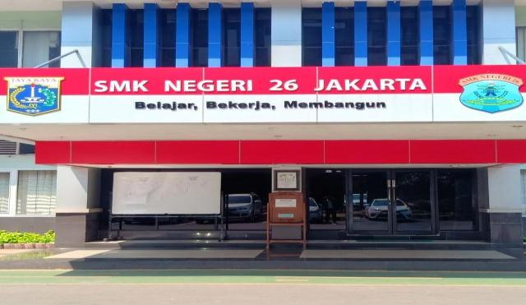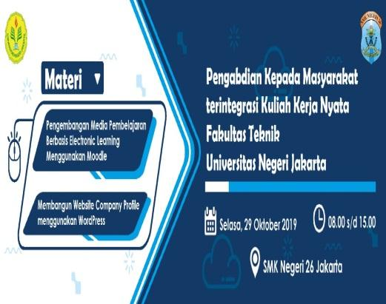

Gambar 1. SMK Negeri 26 Jakarta Gambar 2. Spanduk P2M Terintegrasi KKN

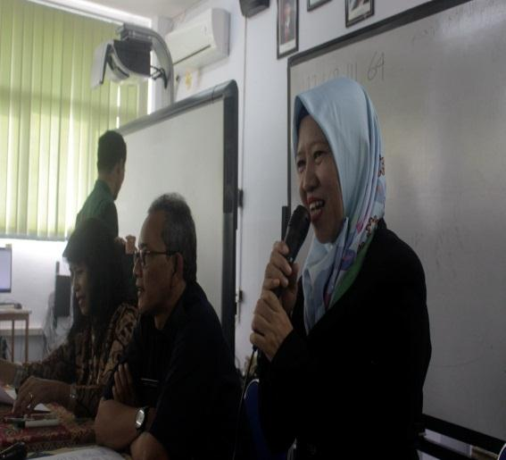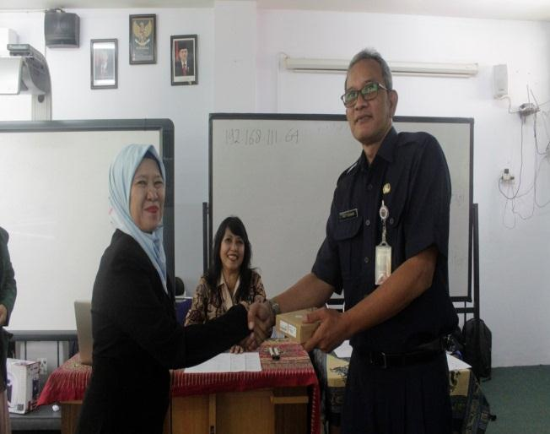

Gambar 3. Sambutan Ketua P2M Gambar 4. Pemberian Cendera Mata

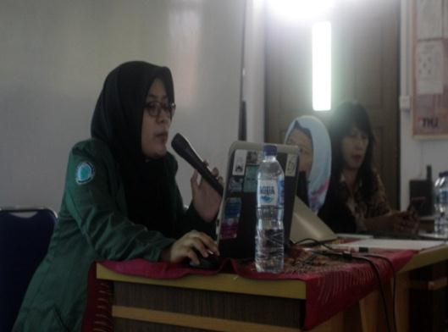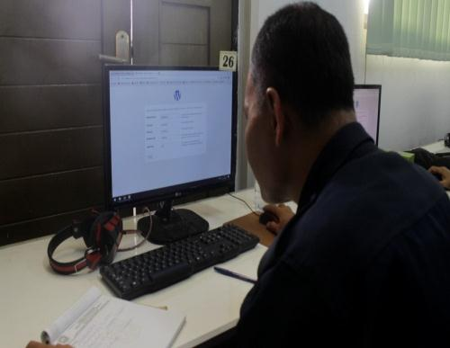

Gambar 5. Penyampaian Materi WordPress Gambar 6. Peserta Pelatihan

LINK YOUTUBE
Kegiatan Pengabdian kepada Masyarakat Terintegrasi Kuliah Kerja Nyata dalam “Upaya Pengembangan Kompetensi Guru SMK di Daerah Khusus Ibukota Jakarta dalam Pemanfaatan Information and Communication Technology melalui Pelatihan Perancangan Website Berbasis WordPress” secara keseluruhan dapat dilihat pada link Youtube berikut ini:http://bit.ly/youtube-pengmas-smkn26jkt-2019

DAFTAR PUSTAKA

Raddana. 2013. Faktor–Faktor Yang Mempengaruhi Kinerja Guru SMA Negeri di Nusa Tenggara Barat (NTB). DIA: Jurnal Administrasi Publik. 11(2): 226–236.

Undang-undang Guru dan Dosen. 2006. Nomor 14 Tahun 2005

